8^{ο} ΦΥΛΛΟ ΕΡΓΑΣΙΑΣ

ΕΠΑΝΑΛΗΠΤΙΚΑ ΘΕΜΑΤΑ
ΜΑΘΗΜΑΤΙΚΑ ΚΑΤΕΥΘΥΝΣΗΣ

Θέμα 1^{ο}
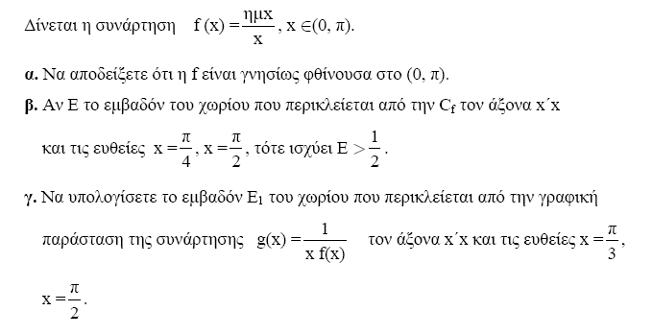

Θέμα 2^{ο}
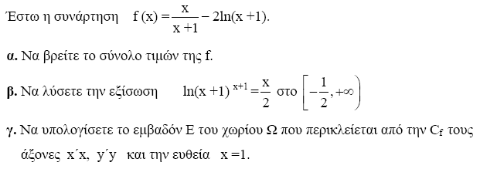

Θέμα 3^{ο}
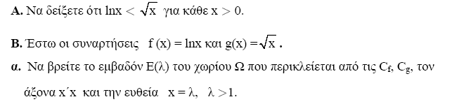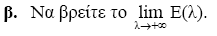

Θέμα 4^{ο}
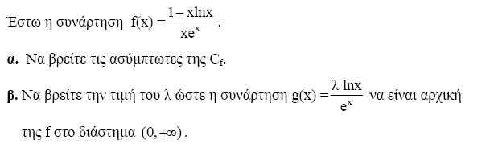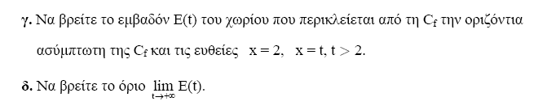

Θέμα 5^{ο}
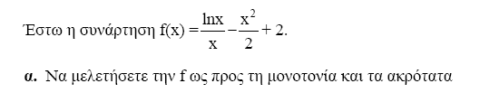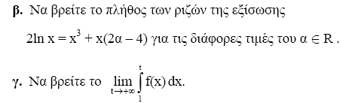

Θέμα 6^{ο}
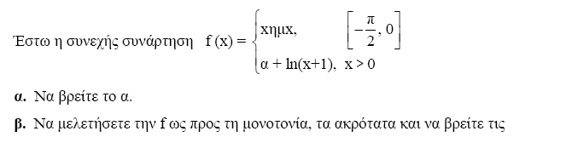
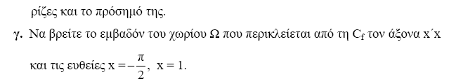

Θέμα 7^{ο}
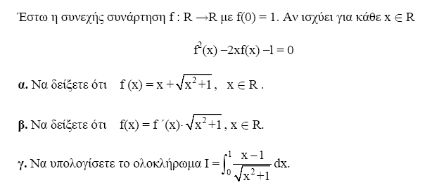

Θέμα 8^{ο}
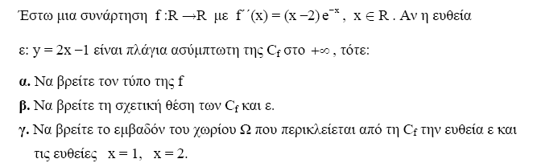

Θέμα 9^{ο}
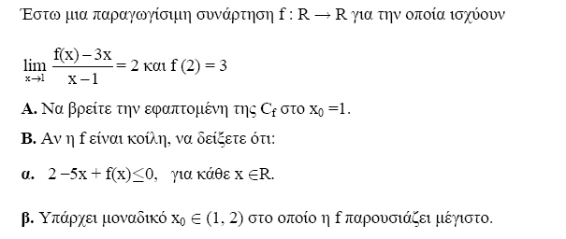

Θέμα 10^{ο}
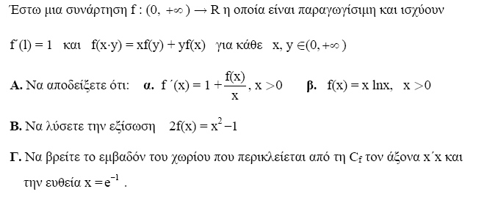

ΒΙΒΛΙΟΓΡΑΦΙΑ:
ΘΕΜΑΤΑ ΜΑΘΗΜΑΤΙΚΩΝ Γ΄ ΛΥΚΕΙΟΥ
ΜΑΘΗΜΑΤΙΚΑ ΚΑΤΕΥΘΥΝΣΗΣ ΜΠΑΡΛΑΣ
(ΛΥΜΕΝΑ ΑΠΟ ΤΟ ΒΑΣΙΛΗ ΓΙΑΝΝΟΓΛΟΥΔΗ / 2009)

1) 10
2) 11
- 12
- 14
5) 19
6) 23
7) 34
8) 37
9) 40
10) 86

